上海建桥学院课程教学进度计划表

**一、基本信息**

|  |  |  |  |
| --- | --- | --- | --- |
| 课程代码 | 1130029 | 课程名称 | 学前儿童艺术教育1（音乐方向） |
| 课程学分 | 2 | 总学时 | 16 |
| 授课教师 | 常诗羽 | 教师邮箱 | 21030@gench.edu.cn |
| 上课班级 | 学前教育 | 上课教室 | 珠宝学院451合唱教室 |
| 答疑时间 | 星期四 3、4节 | | |
| 主要教材 | 自编讲义 | | |

**二、课程教学进度**

|  |  |  |  |
| --- | --- | --- | --- |
| 周次 | 教学内容 | 教学方式 | 作业 |
| 1 | 远古到夏商、西周与战国时期的音乐 | 讲授 | 巩固课堂所学内容 |
| 2 | 从秦汉到三国、两晋、南北朝时期到音乐 | 讲授 | 巩固课堂所学内容 |
| 3 | 隋唐五代到宋辽金元时期的音乐 | 讲授 | 巩固课堂所学内容 |
| 4 | 明、清时期的音乐  X1听辨古代十大名曲 | 讲授与考察 | 巩固课堂所学内容 |
| 5 | 中国近现代音乐发展脉络 | 讲授 | 巩固课堂所学内容 |
| 6 | 中国近现代学堂乐歌欣赏 | 讲授 | 巩固课堂所学内容 |
| 7 | 中国近现代艺术歌曲欣赏 | 讲授 | 巩固课堂所学内容 |
| 8 | X2听辨学堂乐歌，艺术歌曲 | 讲授与考察 | 巩固课堂所学内容 |
| 9 | 中国民族音乐发展脉络 | 讲授 | 巩固课堂所学内容 |
| 10 | 民歌欣赏 | 讲授 | 巩固课堂所学内容 |
| 11 | 歌舞音乐欣赏 | 讲授 | 巩固课堂所学内容 |
| 12 | 说唱音乐欣赏  X3听辨民族民间音乐 | 讲授与考察 | 巩固课堂所学内容 |
| 13 | 中国民族器乐音乐发展史 | 讲授 | 巩固课堂所学内容 |
| 14 | 民族乐队的组成  弹拨乐：古琴等 | 讲授 | 巩固课堂所学内容 |
| 15 | 拉弦乐：二胡等  吹奏乐：竹笛等  器乐合奏乐：江南丝竹乐等 | 讲授 | 巩固课堂所学内容 |
| 16 | 听辨民族乐器类型及期末 | 讲授与考察 | 总复习 |

**三、评价方式以及在总评成绩中的比例**

|  |  |  |
| --- | --- | --- |
| 总评构成（1+X） | 评价方式 | 占比 |
| 1 | 期末展示 | 40% |
| X1 | 课堂展示1 | 20% |
| X2 | 课堂展示2 | 20% |
| X3 | 课堂展示3 | 20% |

任课教师： 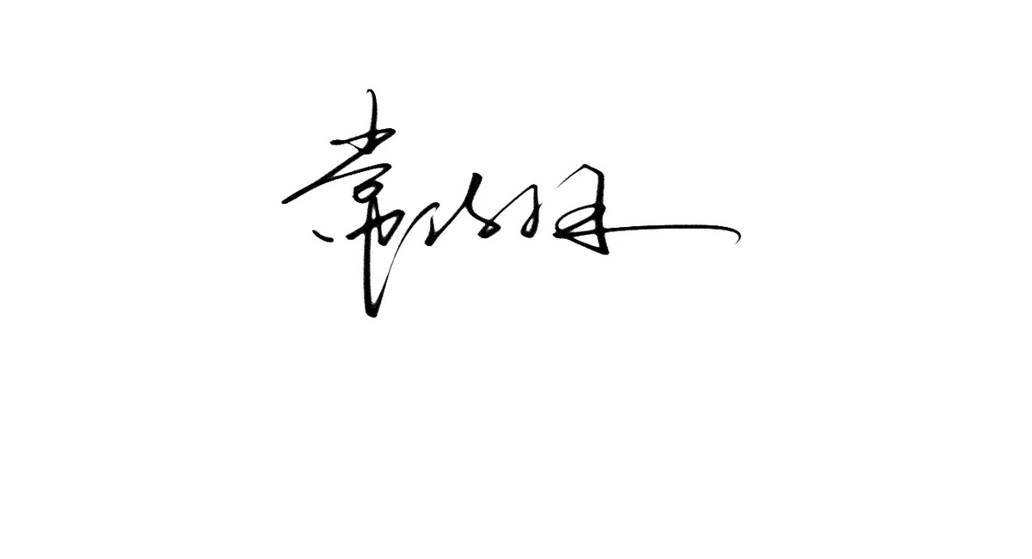 系主任审核： 日期：2023.9.1